Kampanja „Ne zaboravi me“
Nema adekvatnog liječenja raka jajnika bez genetičkog testiranja
Online savjetovalište za individualno informiranje bolesnica
o testiranju BRCA gena.

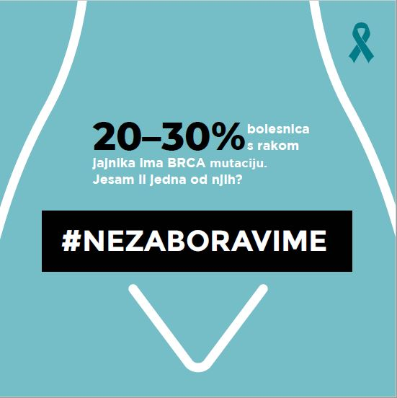

SVE za NJU s partnerima Hrvatskim društvom za ginekološku onkologiju te udrugama Nismo same, „JA KA“ i Hrvatskim društvom medicinskih sestara, tehničara i primalja nastavlja s kampanjom pod nazivom „Ne zaboravi me“. Kampanja je pokrenuta u veljači 2020. godine s ciljem osvještavanja žena o važnosti genetičkog testiranja te poticanja žena na razgovor s liječnikom o genetičkom testiranju. Svaka žena oboljela od raka jajnika treba znati je li kandidat za genetičko testiranje na mutacije BRCA gena. Mutacije BRCA gena povećavaju rizik za razvoj raka jajnika i raka dojke, a kod oboljelih žena rezultat testa može biti od odlučujuće važnosti pri izboru terapije. Udruga u suradnji s liječnicima otvara online savjetovalište za individualno informiranje bolesnica o testiranju BRCA gena. Svaka bolesnica zaslužuje detaljne informacije o testiranju i značaju rezultata testa u izboru terapije.

Rak jajnika najsmrtonosniji je ginekološki rak. Prema objavljenim podacima Registra za rak za 2018., od raka jajnika, jajovoda i adneksa godišnje oboli 462, a umre 308 žena. Smanjiti smrtnost moguće je uz što ranije otkrivanje bolesti i optimalno liječenje. Nažalost, još ne postoji probirni test, žene ne idu uvijek redovno na preglede i rak jajnika se u oko 70% slučajeva otkriva u uznapredovaloj fazi kad je i veći povrat bolesti. Stoga se ne smije propustiti niti jedna mogućnost poboljšanja ishoda liječenja i preživljenja kroz pravovremeno optimalno liječenje. Baš za to optimalno liječenje važno je odmah kod operativnog zahvata ili biopsije provjeriti o kakvom se karcinomu radi i provesti genetičko testiranje na mutaciju BRCA gena.

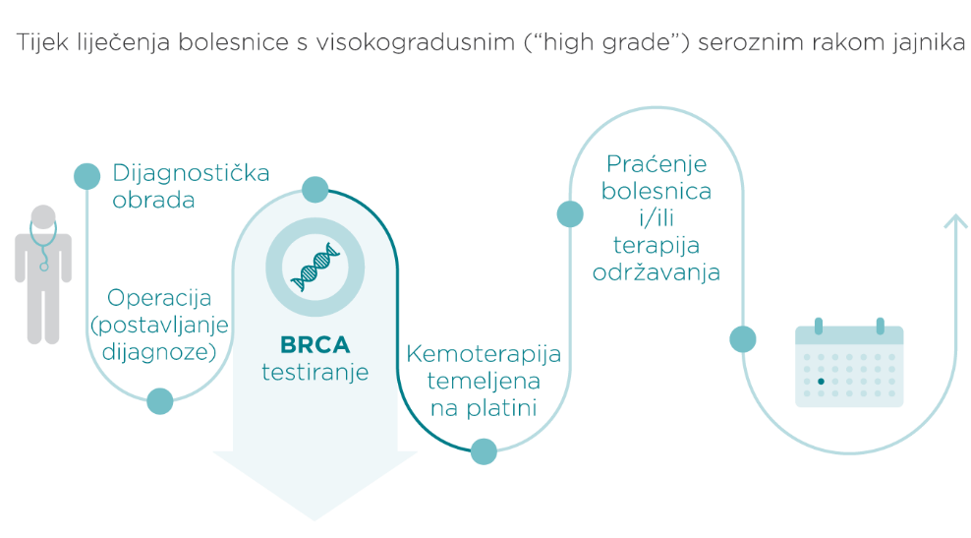
Budućnost je u personaliziranom liječenju. Informacija o postojanju mutacije BRCA gena svake bolesnice pri dijagnozi raka jajnika osigurava mogućnost pravovremenog odabira personaliziranog liječenja, koje može poboljšati ishod terapije. Procjenjuje se da oko 20% do 30% bolesnica s rakom jajnika ima BRCA mutaciju. Testiranje mutacije BRCA gena za oboljele od seroznog raka jajnika visokog stupnja nediferenciranosti provodi se na teret HZZO-a od 2016. Poznavanje BRCA statusa važno je i radi procjene rizika pojavnosti bolesti kod zdravih žena jer rizik raste s kronološkom dobi i penje se i do 60% do 70-te godine života. Testiranje zdravih žena koje u obitelji imaju slučajeve raka jajnika i raka dojke kod bližih srodnica moguće je u Hrvatskoj u savjetovalištima za genetsko savjetovanje i testiranje, ali u skladu sa stručnim Smjernicama za genetsko testiranje.

Vjerujemo da će kampanja kroz medije, plakate, letke i edukacije pridonijeti informiranju bolesnica, obitelji, ali i dijela stručnjaka koji na bilo koji način sudjeluju u procesu postavljanja dijagnoze i liječenja raka jajnika. Svi trebaju znati da o BRCA statusu može ovisiti optimalan izbor terapije i da bi se BRCA status trebao utvrditi kod postavljanja dijagnoze za sve bolesnice kojima to može utjecati na izbor terapije. Svaka bolesnica sa seroznim karcinomom jajnika visokog stupnja nediferenciranosti, trebala bi znati odgovor na pitanje s početka teksta: Jesam li jedna od onih s mutacijom BRCA gena?
„Kampanjom „Ne zaboravi me“ želimo informirati oboljele žene, ali i medicinsko osoblje o važnosti testiranja. Provest ćemo niz edukacija za bolesnice, medicinske sestre, ginekologe i liječnike obiteljske medicine kako bi svi bili upoznati s potrebom i procedurom genetičkog testiranja te u travnju otvoriti online savjetovalište za individualno informiranje bolesnica o testiranju“, poručuju iz SVE za NJU.

Informacije: 091 333 7832; info@svezanju.hr

